1 object node ---- place or transition

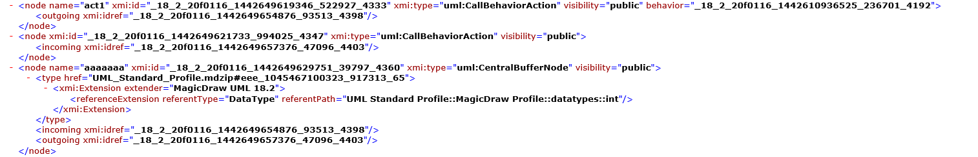

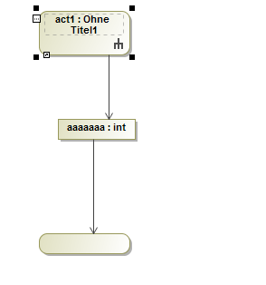

<ownedParameter name="**abc**" xmi:id="**_18_2_20f0116_1442580802845_572676_4564**" xmi:type="**uml:Parameter**" visibility="**public**"><type href="**UML_Standard_Profile.mdzip#eee_1045467100323_917313_65**"><xmi:Extension extender="**MagicDraw UML 18.2**"><referenceExtension referentType="**DataType**" referentPath="**UML Standard Profile::MagicDraw Profile::datatypes::int**"/></xmi:Extension></type></ownedParameter>







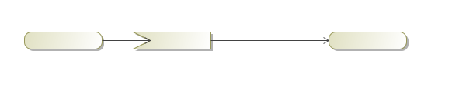





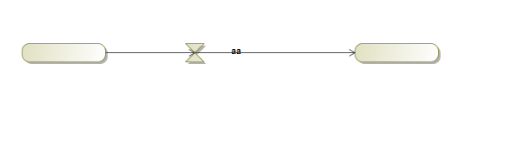

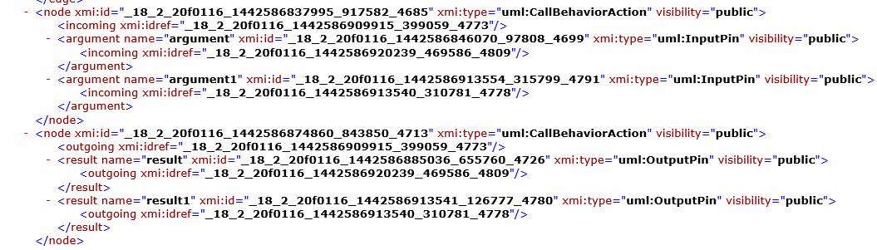

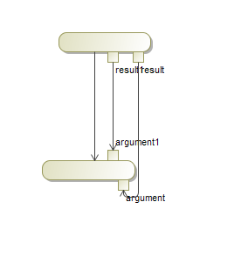

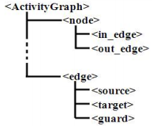

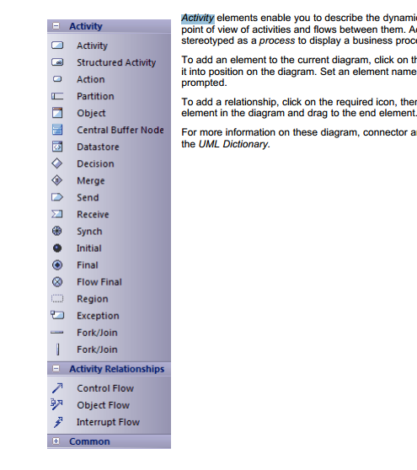

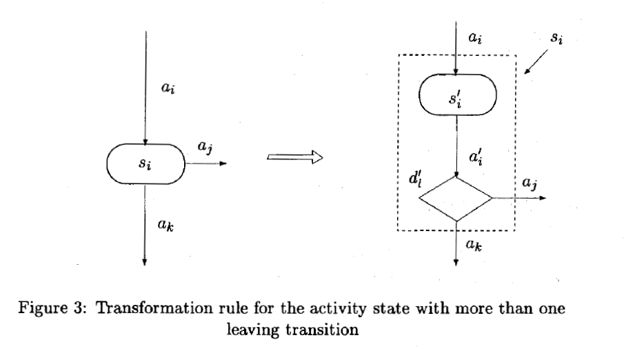

Fehler oder kann sein?

1Magic draw und enterprise ac

Der Unterschied zwischen xml

2Die EreichbarkeitDiagram von Code

Lunze jan Ereignisdiskrete systeme

1. auflage münschen,wien 2006

time event bearbeitungszeit

time steretyp in magic draw

5ms

activity in enterprise architech

http://www.sparxsystems.com/resources/uml2_tutorial/uml2_activitydiagram.html

auf diese Seite gibt ein Objekt Node (Invoice) zwischen Aktion(Send Invoive) und Aktion(Make Payment)

https://www.youtube.com/watch?v=XFTAIj2N2Lc

auf dieser Video gibt es auch einen Beispiel

gleichzeitig markierung Übung petri netz

ZPN zeit vor Transition? Übung ZPN

Uml version 2.1 .... 2.5

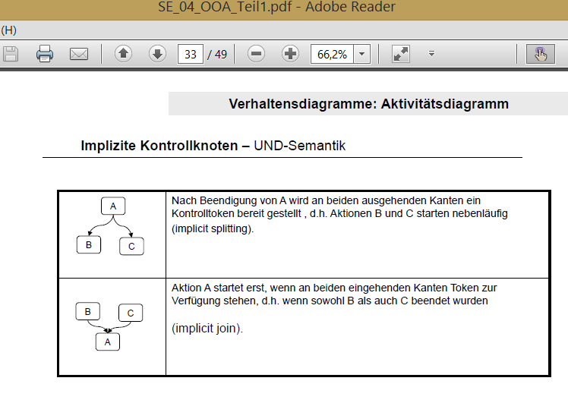

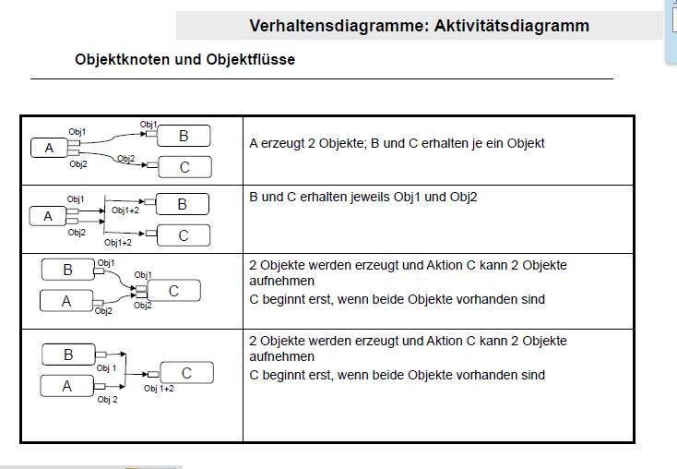

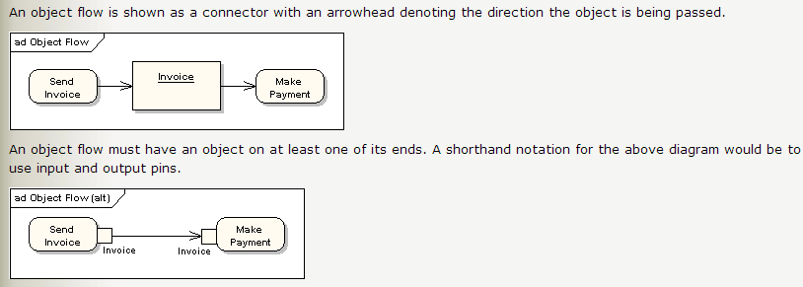

<http://www.uml-diagrams.org/software-licensing-activity-diagram-example.html?context=activity-examples>

**Petri-Netze für Ingenieure: Modellbildung und Analyse diskret gesteuerter ...**

 作者：Dirk Abel



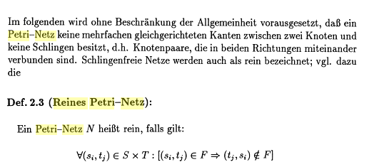

# Petri-Netze für Ingenieure

## Modellbildung und Analyse diskret gesteuerter Systeme

Autoren: **Abel**, Dirk

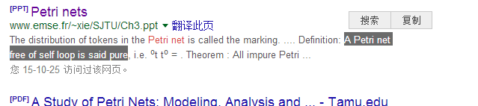

http://xavier.amatriain.net/Thesis/html/node36.html